**Only fullscreen opaque activities can request orientation比较完美的解决方法，黑白屏问题解决**



[na2609613672](https://me.csdn.net/na2609613672) 2019-04-19 16:29:49  6072  收藏 3

展开

**1.原因：**  
在解决页面跳转时黑屏或者白屏时添加了true, 然后这个时候又设置了页面的方向，从而导致了这个问题。

源码分析问题： 在26的编译版本时是可以正常的使用的，但是当把编译版本升级到27时，就会出现"Only fullscreen activities can request orientation"异常。对源码的分析，得出这是google出于安全的考虑，对android8.0以后的版本做的处理，当一个Activity固定方向并且是透明的，在8.0以后的版本中就会抛出异常

Entry ent = AttributeCache.instance().get(packageName,realTheme, com.android.internal.R.styleable.Window, userId);

final boolean translucent = ent != null && (ent.array.getBoolean(com.android.internal.R.styleable.Window_windowIsTranslucent, false)|| (!ent.array.hasValue(

com.android.internal.R.styleable.Window_windowIsTranslucent) && ent.array.getBoolean(com.android.internal.R.styleable.Window_windowSwipeToDismiss,false)));

fullscreen = ent != null && !ent.array.getBoolean(com.android.internal.R.styleable.Window_windowIsFloating, false) && !translucent;

fullscreen = ent != null && !ActivityInfo.isTranslucentOrFloating(ent.array);

noDisplay = ent != null && ent.array.getBoolean(com.android.internal.R.styleable.Window_windowNoDisplay, false);

if (ActivityInfo.isFixedOrientation(requestedOrientation) && !fullscreen && appInfo.targetSdkVersion > O) {

throw new IllegalStateException("Only fullscreen activities can request orientation");

}

上面是27的源码片段，通过上面我们可以看出当 三个条件同时满足的时候，系统会抛出"Only fullscreen activities can request orientation"异常。先分别来说说这三个条件都表示什么意思：

1. ActivityInfo.isFixedOrientation(requestedOrientation) ——  
   表示判断当前的|Activity是否固定了方向，truea为固定了方向。
2. fullscreen —— 表示Activity是否是透明的或者是否悬浮在Activity上，是透明的或者悬浮在Activity上fullscreen就等于false.  
   以下三种情况认为不是“fullscreen“:

* “windowIsTranslucent”为true；
* “windowIsTranslucent”为false，但“windowSwipeToDismiss”为true；
* “windowIsFloating“为true；

1. appInfo.targetSdkVersion > O —— 表示编译版本号大于26

当以上的三个条件同时满足的时候，系统框架就会抛出异常，那意思我们只能让上面的条件不满足就可以了

**问题解决**

1. 不固定Activity的方向
2. 不适配8.0及以上手机（当你看到这个问题时，肯定是要适配8.0及以上的，所以当我没有说）
3. 修改AppTheme的样式为下，windowIsTranslucent设置为false,同时设置windowDisablePreview为true.（这个方法，可以同时满足透明和固定方向）

<resources>

<!-- Base application theme. -->

<style name="AppTheme" parent="Theme.AppCompat.Light.NoActionBar">

<!-- Customize your theme here. -->

<item name="android:windowFullscreen">true</item>

<item name="android:windowIsTranslucent">false</item>

<item name="android:windowDisablePreview">true</item>

</style>

</resources>

注：android 9.0 去掉了这个限制，原来Activity中对透明Activity的限制取消了。

参考：<https://blog.csdn.net/LoveDou0816/article/details/79129324>

**2.黑/白屏原因：**  
当然白色闪屏的停留是因为 application 的主题样式android:theme="@style/AppTheme" 使用了 Theme.Light 题导致的，Light 样式的 windowBackground、colorBackground、colorForeground 等属性的值均为 light 也就是白色偏亮，所以才会出现白色闪屏。如果使用了 Theme.Black就会出现黑屏。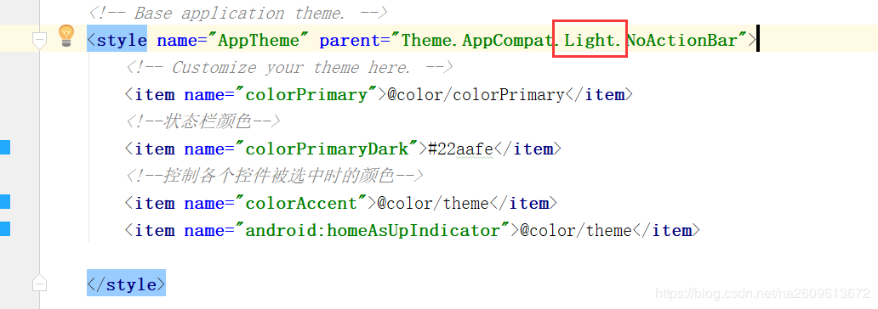

**解决黑白屏的方法有两种方法：**  
方法有两种，一种是为them设置背景，二是为them设置透明属性。  
***方式一***：设置背景（windowBackground）

<!-- 为 Theme 设置背景图 -->

<style name="AppTheme" parent="android:style/Theme.Black.NoTitleBar.Fullscreen">

<item name="android:windowBackground">@drawable/splash_bg</item>

</style>

设置背景后，启动程序时会先显示这个图片，因而避免了黑白屏。

***方式二***：设置透明度（windowIsTranslucent）

<!-- 为 Theme 设置透明属性 -->

<style name="AppTheme" parent="android:style/Theme.Black.NoTitleBar.Fullscreen">

<item name="android:windowIsTranslucent">true</item>

</style>

程序启动后不会黑屏而是透明，等到界面初始化完成后才一次性显示出来。  
两者的优缺点：

* 为 Theme 设置背景图 给人程序启动快的感觉，界面先显示背景图，然后再刷新其他界面控件，刷新不同步。
* 为 Theme 设置透明属性 给人程序启动慢的感觉，界面会一次性刷出来，刷新同步。

黑白屏问题参考：<https://blog.csdn.net/fancylovejava/article/details/39643449>